Тема: Получение переменного тока.
Мгновенные, амплитудные, значения тока и напряжения.
Переменным называется ток, изменение которого по величине и направлению повторяется периодически через равные промежутки времени Т.
В области производства, передачи и распределения электрической энергии переменный ток имеет по сравнению с постоянным, два основных преимущества:
1) возможность (при помощи трансформаторов) просто и экономично повышать и понижать напряжение, это имеет решающее значение для передачи энергии на большие расстояния.
2) большую простоту устройств электродвигателей, а следовательно, и их меньшую стоимость.
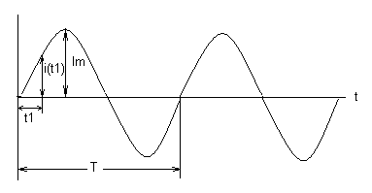
Значение переменной величины (тока, напряжения, ЭДС) в любой момент времени t называется мгновенным значением и обозначается строчными буквами (ток i, напряжение u, ЭДС – е).
Наибольшее из мгновенных значений периодически изменяющихся токов, напряжений или ЭДС, называются максимальными или амплитудными значениями и обозначаются прописными буквами с индексом «м» (I_{м}, U_{м}).
Наименьший промежуток времени, по прошествии которого мгновенные значения переменной величины (ток, напряжение, ЭДС) повторяется в той же последовательности, называется периодом Т, а совокупность изменений, происходящих в течение периода, - циклом.
Величина обратная периоду называется частотой и обозначается буквой f.
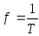, т.е. частота – число периодов за 1 секунду.
Единица частоты 1/сек – называется герц (Гц). Более крупные единицы частоты – килогерц (кГц) и мегагерц (МГц).
Стандартная (техническая) | 50 Гц
Частота для промышленных установок Европе, Японии и Америки | 60 Гц

Получение переменного синусоидального тока.
Переменные токи и напряжения в технике стремятся получить по простейшему периодическому закону – синусоидальному. Т. к. синусоида – единственная периодическая функция, имеющая подобную себе производную, в результате чего во всех звеньях электрической цепи форма кривых напряжений и токов получается одинаковой, чем значительно упрощаются расчеты.
Для получения токов промышленной частоты служат генераторы переменного тока в основе работы которых лежит закон электромагнитной индукции, согласно которому при движении замкнутого контура в магнитном поле в нем возникает ток.
Схема простейшего генератора переменного тока
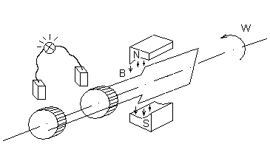
Генераторы переменного тока большой мощности, рассчитанные на напряжения 3 – 15 кв, выполняются с неподвижной обмоткой на статоре машины и вращающимся электромагнитом-ротором. При такой конструкции легче надежно изолировать провода неподвижной обмотки и проще отвести ток во внешнюю цепь.
Одному обороту ротора двухполюсного генератора соответствует один период переменной ЭДС, наведенной на его обмотке.
Если ротор делает n оборотов в минуту, то частота индуктированной ЭДС
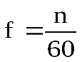.
Т.к. при этом угловая скорость генератора 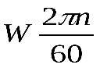, то между ней и частотой, наведенной ЭДС существует соотношение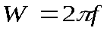.
Фаза. Сдвиг фаз.
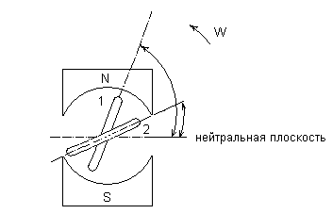
Предположим, что генератор имеет на якоре два одинаковых витка, сдвинутых в пространстве. При вращении якоря в витках наводятся ЭДС одинаковой частоты и с одинаковыми амплитудами, т.к. витки вращаются с одинаковой скоростью в одном и том же магнитном поле. Но вследствие сдвига витков в пространстве ЭДС достигают амплитудных знамений неодновременно.
Если в момент начала отсчета времени (t=0) виток 1 расположен относительно нейтральной плоскости под углом 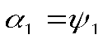, а виток 2 под углом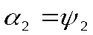. То наведенная в первом витке ЭДС: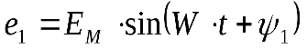,
а во втором: 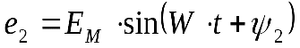
В момент отсчета времени:
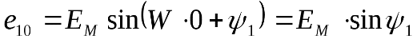
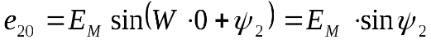
Электрические углы 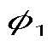и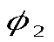определяющие значения ЭДС в начальный момент времени, называетсяначальными фазами.
Разность начальных фаз двух синусоидальных величин одной частоты называется углом сдвига фаз.
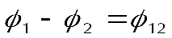
Та величина, у которой нулевые значения (после которых она принимает положительные значения), или положительные амплитудные значения достигаются раньше, чем у другой, считается опережающей по фазе, а та у которой те же значения достигаются позже – отстающей по фазе.
Если две синусоидальные величины одновременно достигают своих амплитудных и нулевых значений, то говорят, что величины совпадают по фазе . Если угол сдвига фаз синусоидальных величин равен 180⁰ 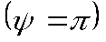, то говорят, что они изменяются впротивофазе.

Графическое изобретение синусоидальных величин. Векторная диаграмма.
Синусоидальные величины можно графически изображать вращающимися векторами.
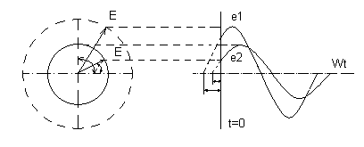
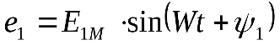
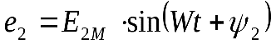
Где 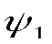и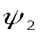- начальная фаза (т.е. приt=0).
Длина вектора в масштабе выражает амплитуду синусоиды; угол, образованный вектором с положительным направлением оси абсцисс, в начальный момент равен начальной фазе; скорость вращения вектора равна угловой частоте. Мгновенные значения синусоидальной величины выражаются вектора на ось ординат.
Совокупность нескольких векторов, изображающих синусоидальные величины одинаковой частоты в начальный момент времени называется векторной диаграммой.
При сравнении синусоидально изменяющихся величин начало отсчета времени можно выбрать произвольно, т.е. один из векторов можно направит произвольно, остальные векторы нужно располагать по отношению к первому под углами, равными соответствующим углам сдвига фаз, причем положительные углы откладываются в направлении, обратном движению часовой стрелки.

Действующее значение переменного тока.
Под действующим значением переменного тока понимают такое значение постоянного тока, которое проходя через тот же резистор выделяет одинаковое количество тепла, или которое совершает одинаковую работу за одно и тоже время.
Пусть имеется проводник с сопротивлением R. При протекании переменного тока по проводнику в течении времени dt выделится количество тепла в течении периода
Q=⌡ i Rdt !
Такое количество тепла может быть выделено и в случае, если в проводнике протекает постоянный ток
Q =I RT !
Получается, что
I RT= ⌡ i Rdt !
Значит действующее значение тока
!
Следовательно,действующее значение периодического тока представляет среднее квадратичное из всех мгновенных значений за период
!
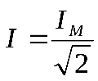- действующее значение переменного тока.
Найдем фазу тока, при которой его мгновенное значение I равно действующему I=I / 2 !
i = I sinωt !
следовательно
!
!
Т.е. sinωt=1/ 2 =0,71 ωt=45 !
Итак, действующее значение переменного тока равно мгновенному его значению через 1/8 периода.
Аналогично получаются действующие значения для
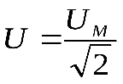
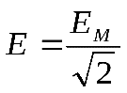 Действующее значение переменного тока меньше его амплитудного значения в 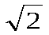раз.
На шкалах измерительных приборов наносятся обычно действующие значения тока или напряжения.

Среднее значение переменного тока и напряжения.
Под средним значением понимается среднее значение синусоидальной величины за пол периода.
Если разделить площадь, ограниченную положительной частью кривой и осью абсцисс на величину полупериода
!
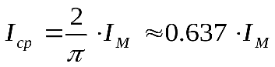
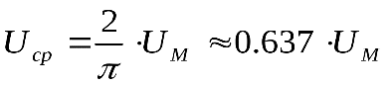
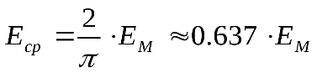
Среднее значение синусоидального тока за полупериод равно величине такого постоянного тока, при котором в течение полупериода через поперечное сечение провода проходит то же количество электричества Q, что и при переменном токе.
Среднее значение синусоидального тока за период равно нулю, т.к. в течение первой половины периода электричество проходит через поперечное сечение проводника в одном направлении, а в течение второй половины периода такое же количество электричества проходит в обратном направлении, следовательно, количество электричества, прошедшее через поперечное сечение проводника за период, и среднее за период значение тока, равны нулю.

Неразветвленные цепи переменного тока.
При рассмотрении процессов в цепях переменного тока необходимо учитывать не только преобразование электрической энергии в тепловую (R), но постоянные изменения электрического и магнитного поля, которые характеризуются емкостью C и индуктивностью L.
Цепь переменного тока с резистивным элементом
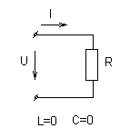
а) ток и напряжение.
Напряжение на зажимах цепи 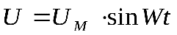, найдем силу тока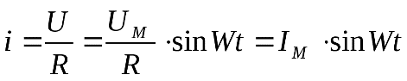, где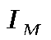- амплитуда тока. Т.е. ток и напряжение совпадают по фазе.

Векторная диаграмма.
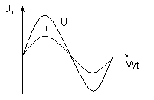
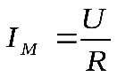.
Разделим правую и левую части выражения на
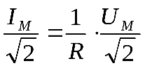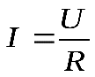- закон Ома для действующих значений в цепи с резистивным элементом.
б) Мгновенная мощность.
Произведение мгновенного значения напряжения и мгновенного значения тока для произвольно выбранного момента времени называется мгновенной мощностью: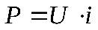.
Подставив в формулу выражение тока и напряжения, получим:
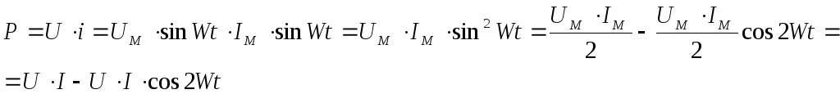
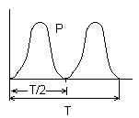
Т.е мгновенная мощность равна сумме двух величин: постоянной составляющей 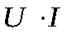и переменной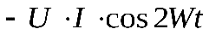, имеющей амплитудуи изменяющейся с двойной частотой.
в) активная мощность.
Среднюю за период мощность называют активной, она характеризует среднюю скорость преобразования электрической энергии в тепловую, механическую или другие виды энергии.
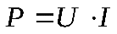В цепи переменного тока активная мощность равна произведению действующего значения тока и напряжения.

Переменный ток в цепи с индуктивным элементом.
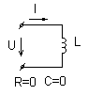
а) Ток и напряжение.
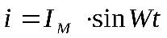
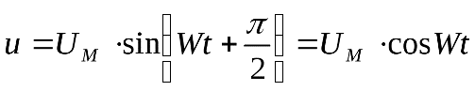
В цепи с индуктивностью напряжение и ток изменяются синусоидально, но напряжение опережает ток.
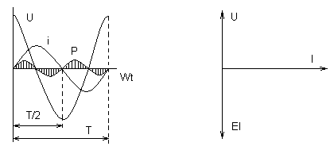
Напряжение в цепи с индуктивностью опережает ток на 90⁰. ЭДС самоиндукции отстает от тока по фазе на 90⁰, т.е. при увеличении тока ЭДС самоиндукции направлена навстречу току, а при уменьшении имеет одинаковое с ним направление.
Закон Ома для действующих значений 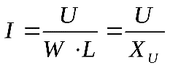.
Величина 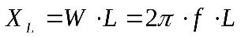называется индуктивным сопротивлением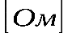.
Величина индуктивного сопротивления увеличивается с ростом частоты.
б) Мгновенная мощность.
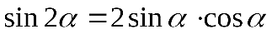
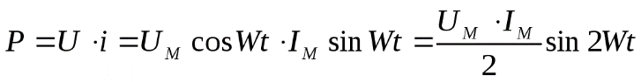,
т.е. мгновенная мощность изменяется синусоидально, но с двойной частотой (энергия в первую четверть периода накапливается в катушке, а во вторую четверть отдается в цепь).
В цепи с индуктивностью происходит только периодический обмен энергией между генератором и магнитным полем цепи без преобразования электрической энергии в тепловую, механическую или другие виды энергии.
Средняя мощность такой цепи равна нулю.
в) Реактивная мощность 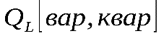.
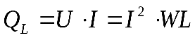

Переменный ток цепи с емкостью.
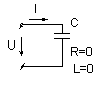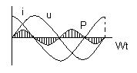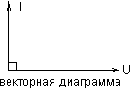
а) Ток и напряжение.
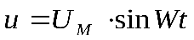
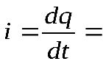(т.к. 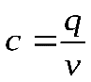или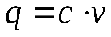)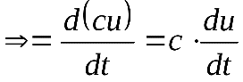
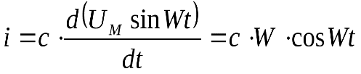или 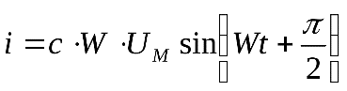
Т.е. ток изменяется по синусоидальному закону и опережает по фазе напряжение на зажимах цепи на 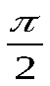. Амплитуда его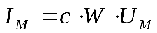.
Разделим правую и левую части выражения на получим: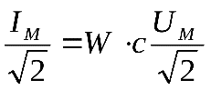или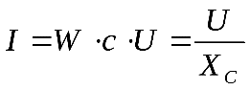- закон Ома для цепи с емкостью.
Величина 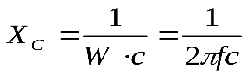- называетсяемкостным сопротивлением , т.е. с уменьшением частоты емкостное сопротивление увеличивается.
В случае f=0 (постоянное напряжение), ток через конденсатор не проходит.
б) Мгновенная мощность.
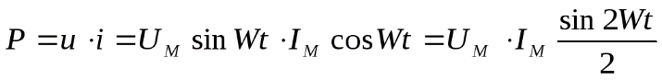
В первую четверть периода емкость накапливает энергию в виде электрического поля, а во вторую четверть отдает ее обратно в цепь.
Цепь с емкостью активной мощностью не обладает. (Р=0).
в) Ее характеризуют реактивной мощностью, которая характеризует величину обменной энергии между генератором и конденсатором.
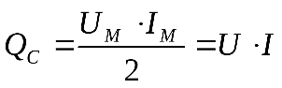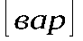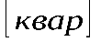- реактивная мощность конденсатора.

